

**Kjære Pressekontakt, Oslo, juni 2017**

**Sensilis SKIN DELIGHT –*Energi-boost og ny glød til huden!***

Ny anti-age linje fra ca. 25 år+ spesielt formulert for hud som trenger ny glød, fuktighet og ny energi

**SKIN DELIGHT ANTIAGING CREAM (50ml) Pris 299,-**

* Reduserer tegn på tretthet og stress
* Beskytter og styrker huden mens den gjenvinner sin vitalitet og glød
* Unik tekstur for alle hudtyper med en naturlig, frisk og allergen-fri duft
* Helt uten parabener, mineraloljer og allergener
* Reduserer de første aldringstegn

**Dokumenterte resultater etter kun en måneds behandling:**

* Økt glød: opp til + 30%
* Reduksjon av rynker: ned med -28,5%
* Økt fuktighetsnivå i huden: opp med + 31%
* Mer struktur til huden: opp til + 15%

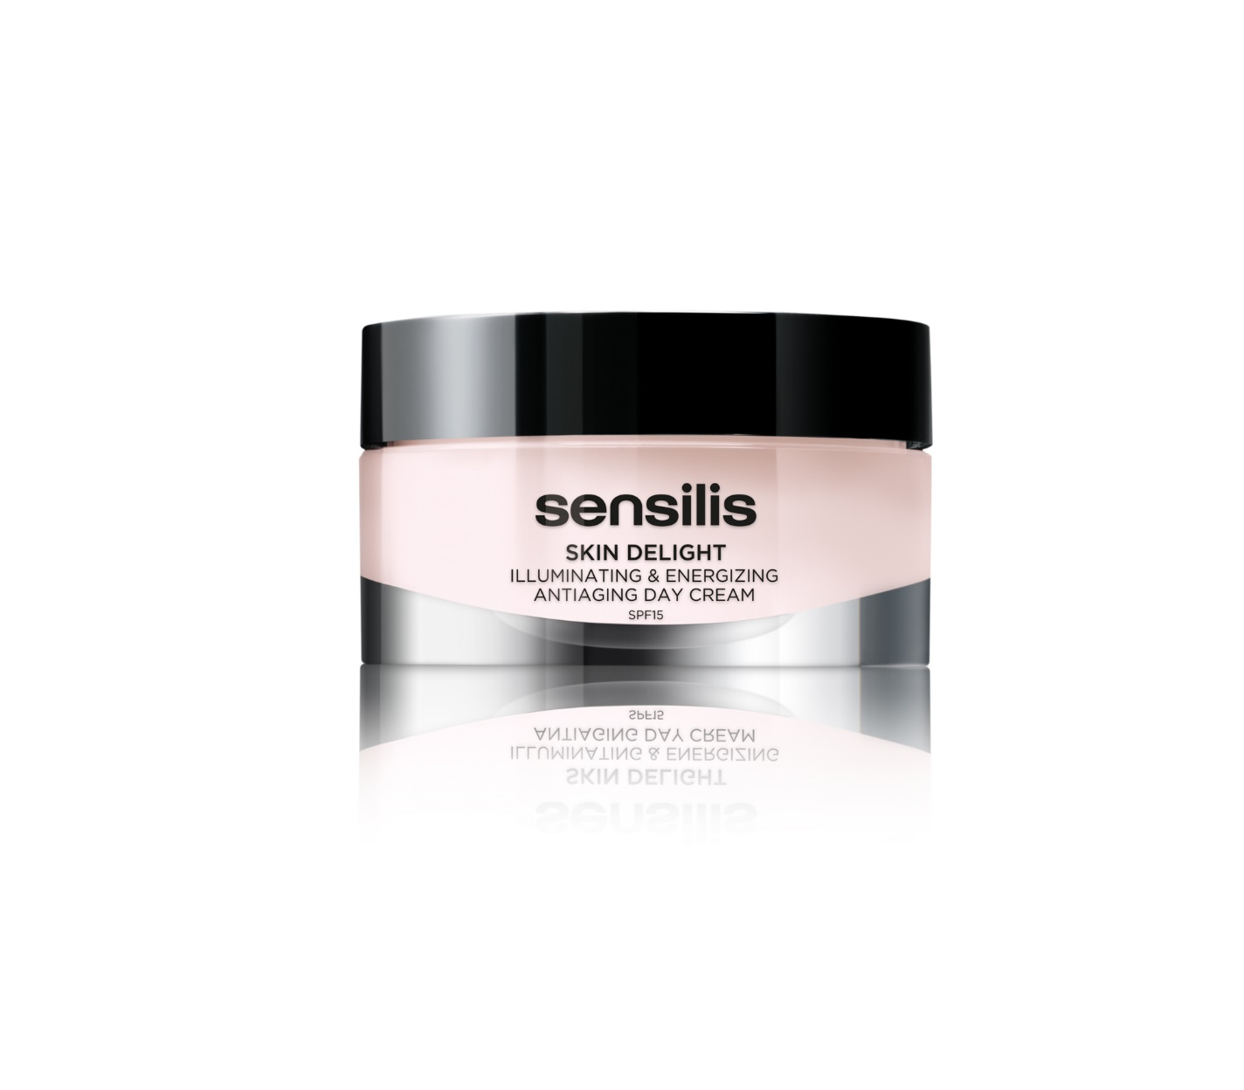

**SKIN DELIGHT BLACK PEELING (50ml) Pris 229,-**

Superdeilig gråsortsort skrubb med kull som fremmer glød i huden og hindrer urenheter.

* Nydelig, revitaliserende sort ansiktspeeling med kull som umiddelbart gir fornyet glød til huden.
* Stimulerer cellefornyelsen
* Gir en jevnere hudtone og etterlater huden med ny glød
* Forebygger mot urenheter

**Bruksanvisning:** *Påføres 1-2 ganger i uken etter din daglige rens. Mest gunstig om kvelden. Masseres inn på huden og rens av med rikelig med vann.*

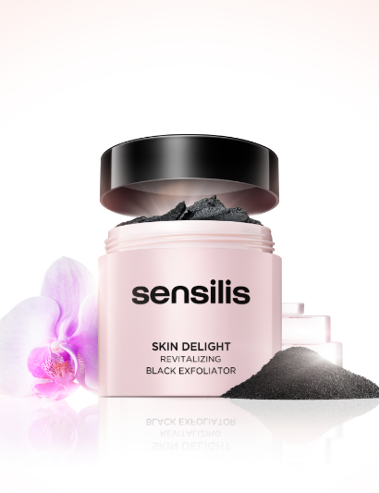

***Sensilis er en spansk hudpleieserie som forener vitenskap, skjønnhet og nye trender - alt til fordel for huden. Bak merket er leverandøren Dermofarm som har et prestisjefylt laboratorium dedikert til forskning og utvikling som har gjort stadige gjennombrudd innen hudpleie i 40 år. De er kjent for å benytte det siste innen ingredienser og produktene blir produsert under de strengeste standarder for farmasøytisk industri.***

***Sensilis passer alle kvinner. I Spania selges Sensilis på apotek og serien er spesielt utviklet for kvinner med sensitiv hud. Sensilis kombinerer teknologi og ekspertise, og skaper enestående løsninger slik at alle kvinner kan finne de produktene som passer sin hud best. Sensilis selges kun i VITA –kjeden***

***Alt fra Sensilis er fri for parabener og mineraloljer***

Hilsen Tina Aass Bull For bilder se mynewsdesk / VITA Brands

Brand Manager

Tlf 95229460 tina.aass@vita.no

COSMETIC GROUP AS ORGNR: NO 885 745 172 MVA BANKGIRO: 9750 07 18300

VITA AS ORGNR: NO 983 426 387 MVA BANKGIRO: 9750 07 18491

BESØKSADRESSE: HASLEVANGEN 15, N-0579 OSLO

POSTADRESSE: POSTBOKS 6013 ETTERSTAD, N-0601 OSLO TLF: +47 22 57 69 50 [WWW.VITA.NO](http://WWW.VITA.NO/)